Secuencia didáctica interdisciplinaria
E.E.S nº 3 “ Abi María Florencia Ortega”
Propuesta de Trabajo: “Aun en Pandemia: Nuestro cuerpo cambia”

Profesores que abordan la propuesta | - Matilde Ferreira. Profesora de Biología.  - Laura Bogado. Profesora de Educación tecnológica.  - María Belén Romero. Profesora de Construcción Ciudadana.  - Luis Orban. Profesor de Geografía.  - Aguirre, Lorena. Profesora de Educación Física
Espacios que abordan la propuesta | - Biología.  - Educación Tecnológica.  - Construcción ciudadana.  - Geografía.  - Educación física
Año / División | 1º 1ª
Formulación y organización de la propuesta interdisciplinaria | Para el desarrollo de la propuesta se ha priorizado los contenidos abordados desde cada espacio a través de los ejes temáticos planteados en el currículo; reflexionando y adaptando con los contenidos de lineamientos curriculares enmarcados para la educación sexual integral en el ciclo básico.  La complejidad de la temática promueve el abordaje en diferentes aéreas. En este sentido se tiene en cuenta los siguientes aspectos generales que orienta el curso de la temática; y refleja la postura institucional al respecto:  - Uno de los principales propósitos de este Proyecto es que los niños/as y adolescentes aprendan a conocerse y aceptarse; cómo son y cómo funcionan los otros; reconocerse como seres únicos e irrepetibles.  - Es necesario generar un espacio significativo para identificar el papel que juegan los afectos, la comunicación, la naturalidad y el respeto.  - La temática del cuerpo Humano siempre estuvo focalizada en una perspectiva biologicista, limitada sólo a cuestiones orgánicas y reproductivas. En esta propuesta se pretende ampliar esta concepción tradicional mediante un abordaje interdisciplinario, considerándola como “una manera de comunicarse, de relacionarse y expresarse, reconociendo nuestro cuerpo humano como un organismo social, que variará según la cultura y el momento histórico-social del sujeto. No comprende sólo aspectos biológicos, sino que incluye valores, afectos y sentimientos, construidos durante toda la vida del ser humano”  - Es la escuela un lugar propicio para procurar la capacidad de pensar con y para la autonomía y la responsabilidad, propósitos indispensables para generar sentimientos de respeto y aceptación de la propia persona. Constituye un espacio externo de intervención que, sin desplazar, continúa reflexivamente los modos en que las familias y/o adultos consideran los diferentes aspectos del desarrollo humano. Y son aquellas personas que las/los jóvenes respetan y tienen como referente y modelo identificatorio, quienes inciden en la aceptación y maduración sexual y personal.  - Lograr que adquieran el sentido de la intimidad y privacidad como personas. En adhesión al Artículo 11 de la "Convención Americana sobre Derechos Humanos", que establece la Protección de la honra y dignidad:  1. Toda persona tiene derecho al respeto de su honra y al reconocimiento de su dignidad.  2. Nadie puede ser objeto de injerencias arbitrarias o abusivas en su vida privada, en la de su familia, en su domicilio o en su correspondencia, ni de ataques ilegales a su honra o reputación.  3. Toda persona tiene derecho a la protección de la ley contra esas injerencias o esos ataques.
Situación problematizadora | ¿Por qué nos cuesta tanto aceptar nuestro propio cuerpo?  La situación actual de encierro y cambio de hábitos: ¿Cambio mi concepción hacia mi propio cuerpo?  ¿Las nuevas adaptaciones a la interrelación modificaron nuestra visión del otro?
Objetivos interdisciplinares | - Adquirir conocimientos anatómicos y fisiológicos de la sexualidad, conforme a las etapas de pubertad y adolescencia, del desarrollo de los alumnos.  - Reconocer al otro con tanto valor y respeto como al propio, incorporando el desarrollo sexual a través de lo cognitivo en la elaboración de la propia identidad.  - Revisar aspectos socioculturales vinculados a la cultura actual, así como a diferentes sociedades presentes y antiguas.  - Comprender que el camino en la adolescencia también constituye una expresión de los sentimientos de las personas.  - Reflexionar sobre los vínculos entre las personas. Estimular el respeto mutuo en las vinculaciones interpersonales en lugar del respeto unilateral, ya sea entre pares y/o entre niños y adultos.  - Promover el desarrollo de conductas de autoprotección y de diálogo con pares y adultos, ante situaciones de abuso, maltrato, violencia, etc.  - Adquirir información y formación sobre prevención de la salud desde una perspectiva integral.
Capacidades/  Saberes | - Analizar problemáticas cotidianas complejas, desde un punto de vista social referida a los diferentes concepciones desde lo personal y mi mirada hacia el otro; ensayando preguntas y respuestas como ciudadanos.  - Explorar hechos puntuales sobre los nuevos hábitos personales y sociales del hogar en el Aislamiento Social Preventivo y Obligatorio.  - Analizar la información obtenida para resolver las guías de trabajo.  - Competencia comunicativa: mejoramiento, apropiación de recursos que la favorezcan y desarrollen.  - Comprensión lectora: habilidades y destrezas que posibiliten el trabajo interdisciplinar.  Macro habilidades de la comunicación: leer, escuchar, escribir y hablar.-Establecimiento de relaciones entre conocimientos de diferentes asignaturas y entre estos conocimientos y los hechos que hacen la vida en situación de pandemia, de cuarentena y de aislamiento, tanto personal como familiar y social.  - Construcción de relaciones entre pares a partir del intercambio de producciones propias como medio de expresión en situación de pandemia e aislamiento social  - Biología: Eje Temático N°3:“El organismo humano como sistema abierto, complejo y coordinado.”/ Tema transversal: En el marco de la educación sexual integral: Reconocimiento y cuidado del cuerpo humano; relaciones interpersonales, bullying. Reconocimiento de los cambios producidos en la pubertad y la adolescencia y de los sentimientos que generan dichos cambios, tanto en los aspectos corporales como afectivos, los gustos, las preferencias, los vínculos con uno mismo y los demás, las propias necesidades y los proyectos de vida.  Los procesos humanos vinculados con el crecimiento, el desarrollo y la maduración.  - Educación Tecnológica:  - Conocimiento sobre los diversos medios de comunicación utilizados en tiempo de pandemia. Utilización y apropiación de nuevos modelos de transmisión del aprendizaje.  - Utilización de las tecnologías de la información y comunicación para aprender a través de información escrita, vídeos, imágenes y enseñar a otros lo que saberes de manera constructiva.  - Uso responsable de las tecnologías de la información y la comunicación.  - El uso de Internet y de otras tecnologías de la información y comunicación. Ventajas y desventajas.  - Peligros de las redes sociales. CYBERBULLYING / CIBERACOSO. GROOMING. SEXTING  - Construcción ciudadana: Identidad y adolescencia. Identidad en el ciberespacio. Diversidad.  - Geografía: Movilidad Espacial. Espacios Urbanos. Redes y Vías de Comunicación.  - Educación física:  - Conocimiento sobre los procesos de cambios que transita nuestro cuerpo en la etapa de la adolescencia.  - Conocimiento sobre la relación de salud, cuidado del cuerpo y ejercicios físicos.
Estrategias y metodologías didácticas.  Estrategias y metodologías didácticas. | - BIOLOGIA:  - Observar y analizar la información suministrada en los siguientes videos y realizar las actividades planteadas.  “Cambios del cuerpo en la adolescencia” https://www.youtube.com/watch?v=jSmdP50aQv8  - ¿Cuáles son los cambios en el cuerpo que se enumeran en el video? ¿Cuáles de ellos manifestaste? ¿Cuál te genero temor o interrogantes?  - Identificar las causas biológicas de los cambios manifestados.  - ¿Qué más te gustaría saber sobre este tema?  - EDUCACION TECNOLOGICA:  - En esta guía de actividades, les proponemos:  - Poner en cuestión las ideas establecidas sobre la protección de datos personales en la web;  - Analizar la problemática de la seguridad de los datos personales, la necesidad de evaluar los riesgos que implica proporcionar datos en la web;  - Realizar acciones, para prevenir dichos riesgos, tendientes a concienciar a niños y jóvenes acerca de la importancia del uso responsable de las tecnologías y herramientas informáticas.  Conceptos para tener en cuenta  ¿Qué son los datos personales?  Por datos personales se entienden el nombre y el apellido, el número de DNI, las huellas digitales, la imagen (fotografiada o filmada, en cualquier soporte), la historia clínica o datos sobre la salud (por ejemplo, enfermedades crónicas), la orientación sexual, las creencias religiosas, las convicciones políticas, etcétera.  Estos datos son propiedad de cada uno y no hay razón para divulgarlos, excepto que la ley lo determine. Divulgar los datos personales puede ser peligroso, ya que pueden utilizarse para crear cuentas falsas en redes sociales, realizar estafas o engaños informáticos, o afectar profundamente la imagen pública y privada del damnificado y su entorno cercano.  Actividades para trabajar con el video «La cita»  Actividad 1: «Nuestros datos en la web»  - Después de ver el video «La cita», hagan un listado de usos positivos y negativos de las nuevas tecnologías de la información y la comunicación (TIC).  Analicen y debatan: ¿qué actividades constituye un riesgo en internet?, ¿qué supone un dato personal?, ¿qué significa actuar con responsabilidad?  - CONSTRUCCION CIUDADANA:  - Leer el texto “La construcción del Ciberespacio”. De acuerdo a la propuesta del autor ¿Cuál es la importancia que el ciberespacio presenta en nuestra realidad actual?  - ¿Cómo ayuda el ciberespacio a la construcción de nuestra identidad?  - ¿Cómo ayuda la virtualidad a unificar todas aquellas diversidades que el contacto presencial remarca e intensifica?  La construcción del ciberespacio  Ciberespacio: palabra de origen norteamericana empleada por primera vez por el escritor de ciencia ficción William Gibson en 1984 en la novela “Neuromancer”. El ciberespacio designa en ella el universo de las redes numéricas como lugar de encuentros y de aventuras, meollo de conflictos mundiales, nueva frontera económica y cultural. Existe en la actualidad en el mundo una profusión de corrientes literarias, musicales, artísticas, incluso políticas, que se reclaman de la “cibercultura”. El ciberespacio designa menos los nuevos soportes de la información que los modos originales de creación, de navegación en el conocimiento y de relación social que ellos permiten.  Sin embargo, un mundo virtual para la inteligencia colectiva puede estar también tan cargado de cultura, de belleza, de espíritu y de saber cómo un templo griego, una catedral gótica, un palacio florentino, la enciclopedia de Diderot y d’Alambert o la constitución de Estados Unidos. Puede descubrir galaxias de lenguaje inéditas, hacer surgir temporalidades sociales desconocidas, reinventar el vínculo social, perfeccionar la democracia, cavar entre los hombres caminos de saber desconocidos. Pero, para ello, sería necesario que invirtiéramos en esta construcción, que sea designado y reconocido como parámetro de belleza, de pensamiento y lugar de invención de nuevas regulaciones sociales. (…) La dimensión estética de la ingeniería del vínculo en tiempo real social, que concierne sobre todo – pero no únicamente – la concepción del ciberespacio y la invención de juegos creativos en el nuevo medio de comunicación y de pensamiento.  Levy, Pierre. Inteligencia colectiva: por una antropología del ciberespacio. Washington, Ops,2004  - GEOGRAFIA:  - Definir, ¿qué son las Migraciones y cómo se clasifican?  - Dibujar el recorrido (croquis) del trayecto de tu casa a la escuela-club deportivo-familiar antes de la pandemia.  - Detallar medios de transporte que recorren tú lugar y las distintas funciones que cumple la ciudad en dicho espacio diario.  - ¿Cómo resuelves las actividades diarias que realizamos antes de la pandemia?, y actualmente, ¿Cómo las comienzas a integrar de vuelta a la "nueva normalidad"?  - EDUCACION FISICA:  “CONOCIENDO MI CUERPO”  1- A partir de la siguiente imagen colocar el nombre de los huesos en el lugar que corresponda.  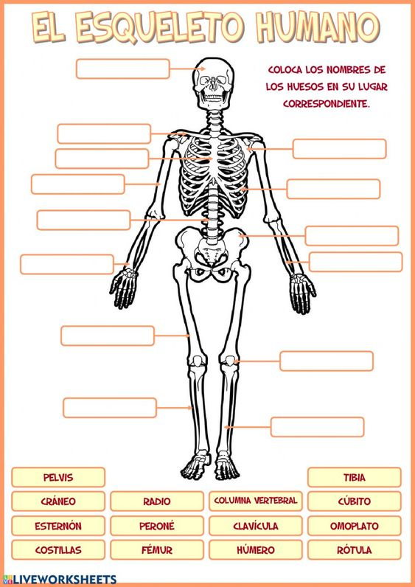  2- De la misma manera que la actividad anterior colocar el nombre de los músculos donde en el lugar que corresponda.  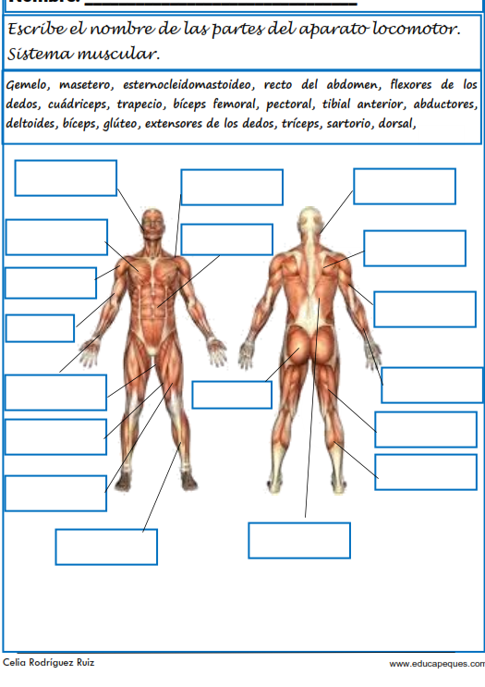  3- ¿Consideras que estas atravesando por cambios corporales? ¿Cuáles?  4- ¿Observas que aumento tu talla? (crecimiento en tus extremidades)  5- ¿Observas que hubo un aumento en tu masa corporal?
Evaluación formativa | Criterios | - Participación activa virtual en todas las actividades propuestas.  - Buena predisposición para la búsqueda de información.  - Intervención constructiva en el grupo Aula y/o plataforma ELE del curso, aportando ideas y sugerencias.  - Presentación de actividades en tiempo y forma. Establecimiento de la comunicación con el profesor desde cualquiera de los canales establecidos y brindados para tal fin.
Evaluación formativa | Instrumento | - Registro de actividades enviadas; de la comunicación virtual establecida y de lo solicitado en las consignas de trabajo
Temporalización | 15/09 AL 25/09  15 días las propuestas planteadas hasta el momento.  Podría implicar extensión de la temática con la incorporación de nuevas actividades y espacios curriculares

